A10 LCD调试手册
Revision 1.0

Record of Revision
Ver. | Revise Date | Page | Content | Author
V1.0 | Nov, 18th 2011 |  | First draft | Part 1,3,5 by dlp  dulianping@allwinnerme.com  Part 2,4 by danling  danling@allwinnertech.com

目录
1. 整体介绍 3
2. 软件配置说明 4
2.1. 屏文件说明 4
2.2. 开关屏流程 5
2.2.1. 开关屏步骤函数说明 6
2.2.2. 开关屏流程函数说明 7
2.3. 对屏的初始化 9
2.3.1. IO模拟串行接口初始化 9
2.3.2. CPU屏8080总线初始化 10
2.4. 其它函数 12
2.4.1. 用户自定义函数 12
2.4.2. GPIO操作函数 13
2.4.3. 延时函数 14
2.5. fex文件 15
2.5.1. 电源控制IO的定义 15
2.5.2. 模拟串行接口的IO定义 16
2.5.3. LCD IO定义 17
3. TCON参数说明 19
3.1. 接口参数说明 19
3.1.1. lcd_if 19
3.1.2. lcd_hv_if 19
3.1.3. lcd_hv_srgb_seq0 19
3.1.4. lcd_hv_srgb_seq1 19
3.1.5. lcd_hv_syuv_seq 20
3.1.6. lcd_hv_syuv_fdly 20
3.1.7. lcd_cpu_if 20
3.1.8. lcd_lvds_ch 21
3.1.9. lcd_lvds_bitwidth 21
3.1.10. lcd_lvds_mode 21
3.1.11. lcd_frm 21
3.2. 时序参数说明 22
3.2.1. lcd_x 22
3.2.2. lcd_y 22
3.2.3. lcd_ht 22
3.2.4. lcd_hbp 23
3.2.5. lcd_vt 23
3.2.6. lcd_vbp 23
3.2.7. lcd_hv_hspw 23
3.2.8. lcd_hv_vspw 24
3.2.9. lcd_dclk_freq 24
3.2.10. lcd_io_cfg0 24
3.3. 其他参数说明 24
3.3.1. lcd_pwm_not_used 24
3.3.2. lcd_pwm_ch 25
3.3.3. lcd_pwm_freq 25
3.3.4. lcd_pwm_pol 25
3.3.5. lcd_gamma_correction_en 25
3.3.6. lcd_gamma_tbl 25
4. 操作指南 26
4.1. sys_config1.fex配置 26
4.2. boot 阶段LCD配置 27
4.3. linux 阶段LCD配置 30
4.4. 调试 32
5. 附录 33
5.1. 屏接口说明 33
5.1.1. HV RGB同步屏接口 33
5.1.2. CPU/8080屏接口 35
5.1.3. LVDS屏接口 35
5.2. A10与屏的连接说明 37
5.2.1. LCD IO PORT定义 37
5.2.2. HV Parallel RGB屏参考连接图 38
5.2.3. HV Serial RGB屏参考连接图 39
5.2.4. CPU Parallel RGB666屏参考连接图 40
5.2.5. LVDS 2 Single Link屏参考连接图 41
5.2.6. LVDS Dual Link屏参考连接图 42
5.3. 屏文件实例 43
5.3.1. sys_config1.fex 43
5.3.2. hv_800x480.c 45
5.3.3. hv_800x480_td043.c 48
5.3.4. lvds_1024x600_hds100ifw1.c 54
5.3.5. cpu_320x240_kgm281i0.c 57

整体介绍
A10有两路显示系统，支持双屏输出，并行像素数据输出的接口形式，LCD0从PD口输出，LCD1从PH口输出，LVDS0和LVDS1都是从PD口输出,如表1-1所示。
如果一路输出使用Dual Link LVDS，占用了LVDS的所有引脚，另外一路只能使用其他接口形式输出；其他接口形式组合的双屏输出都支持。
表1-1中列出了 A10支持的接口形式及支持的最大分辨率，LCD0与LCD1完全一致。

表1-1 A10 LCD输出IO口
Interface |  | Solutions | LCD0 | LCD1
同步RGB  接口 | Parallel RGB | 1920 × 1080 | PD | PH
同步RGB  接口 | Serial RGB | 1280 × 720 | PD | PH
同步RGB  接口 | CCIR656 | 1280 × 720 | PD | PH
CPU/80  接口 | Parallel RGB666 | 1280 × 720 | PD | PH
CPU/80  接口 | Parallel RGB565 | 1280 × 720 | PD | PH
CPU/80  接口 | Serial RGB666 | 1280 × 720 | PD | PH
CPU/80  接口 | Serial RGB565 | 1280 × 720 | PD | PH
LVDS  接口 | Single Link | 1920 × 1080 | PD0-PD9 | PD10-PD19
LVDS  接口 | Dual Link | 1920 × 1080 | PD0-PD19
注：Dual Link LVDS从PD口输出，另一屏显只能选择非LVDS从PH输出

屏的各种接口说明可参见附录5.1，各接口与A10引脚的连接可以参考附录5.2。

软件配置说明

屏文件说明
在目录…\linux-2.6.36\drivers\video\sun4i\disp\de_bsp\lcd，有lcd0_panel_cfg.c和lcd1_panel_cfg.c两个文件，分别对应LCD0和LCD1的配置，这两个文件中，定义了TCON的参数，开关屏的流程，还有对屏的初始化操作。
对IO位置的定义，包括电源控制，配屏使用的GPIO，以及LCD控制器IO的定义在sys_config.fex中。
lcd0_panel_cfg.c和lcd1_panel_cfg.c中提供的函数接口如下图所示：
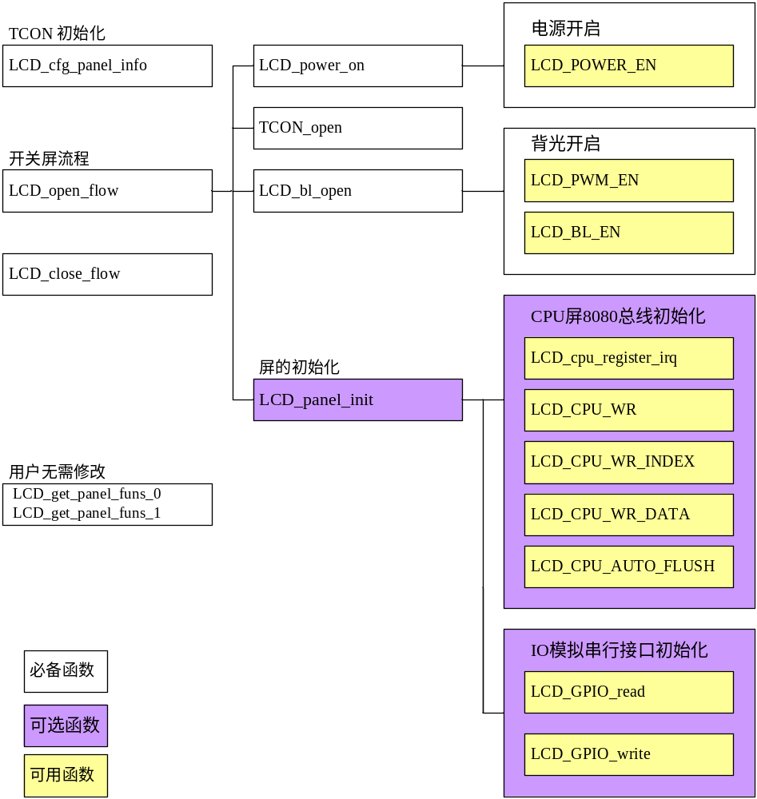
图2-1 配屏文件中的函数列表
LCD_cfg_panel_info，LCD_open_flow，LCD_close_flow和LCD_get_panel_funs_0/ LCD_get_panel_funs_1是必须包含的4个函数。
函数：LCD_cfg_panel_info
功能：配置A10的TCON基本参数
原型：static void LCD_cfg_panel_info(__panel_para_t * info)
参数的定义见“3 TCON参数说明”。
函数：LCD_open_flow
功能：定义开屏的流程
原型：static __s32 LCD_open_flow(__u32 sel)
具体说明见“2.2 开关屏流程”。
函数：LCD_close_flow
功能：定义关屏的流程
原型：static __s32 LCD_close_flow(__u32 sel)
该函数与LCD_open_flow对应
函数：LCD_get_panel_funs_0/ LCD_get_panel_funs_1
功能：
原型：void LCD_get_panel_funs_0(__lcd_panel_fun_t * fun)/
void LCD_get_panel_funs_1(__lcd_panel_fun_t * fun)
该函数无需用户修改，LCD_get_panel_funs_0只在文件lcd0_panel_cfg.c中定义，LCD_get_panel_funs_1只在文件lcd1_panel_cfg.c中定义。

开关屏流程
开关屏的常见操作流程如图2-2所示。
其中，LCD_open_flow和LCD_close_flow称为开关屏流程函数，方框中的函数，如LCD_power_on，TCON_open等函数，称为开关屏步骤函数。
部分屏不需要进行初始化操作，LCD_panel_init及LCD_panel_exit这两个步骤函数（图中紫色框部分）可以省去。

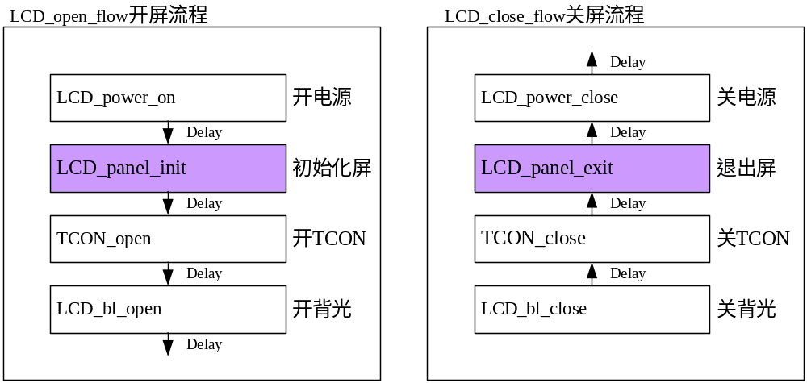
图2-2 开关屏流程

开关屏步骤函数说明
开屏的步骤函数有LCD_panel_init，TCON_open， LCD_power_on，LCD_bl_open。
函数：LCD_panel_init
功能：对屏初始化
原型：static void LCD_panel_init(__u32 sel)
可参考“2.3 对屏的初始化”。部分屏不需要进行初始化操作，LCD_panel_init及LCD_panel_exit这两个步骤函数可以省去。
函数：TCON_open
功能：打开A10 TCON
原型：__s32 TCON0_open(__u32 sel)
该函数由显示驱动提供，用户无需实现。
函数：LCD_power_on
功能：打开LCD电源
原型：static void LCD_power_on(__u32 sel)
显示驱动提供LCD_PWR_EN函数可供调用，用户也可自由实现函数内容。
函数：LCD_bl_open
功能：打开LCD背光
原型：static void LCD_bl_open(__u32 sel)
显示驱动提供LCD_PWM_EN 和LCD_BL_EN函数可供调用，用户也可自由实现函数内容。

LCD_PWM_EN，LCD_BL_EN，LCD_PWR_EN这三个函数是通过GPIO控制实现电源和背光的开启关闭，IO的位置及属性定义在sys_config.fex文件中。
函数：LCD_PWM_EN
功能：打开或关闭LCD背光调节的PWM信号
原型：void LCD_PWM_EN (__u32 sel, __bool b_en)
参数说明：
b_en=0：将PWM pin设为输入，并把PWM模块关闭
b_en=1：将PWM pin设为PWM，并把PWM模块打开
对应于sys_config.fex文件的lcd_pwm。
函数：LCD_BL_EN
功能：打开或关闭LCD背光
原型：void LCD_BL_EN (__u32 sel, __bool b_en)
参数说明：
b_en=0：设置LCD背光控制IO为对应电平，关闭背光
b_en=1：设置LCD背光控制IO为对应电平，打开背光
对应于sys_config.fex文件的lcd_bl_en;

函数：LCD_PWR_EN
功能：打开或关闭LCD电源
原型：void LCD_PWR_EN(__u32 sel, __bool b_en)
参数说明：
b_en=0：设置LCD电源控制IO为对应电平，关闭LCD电源
b_en=1：设置LCD电源控制IO为对应电平，打开LCD电源
对应于sys_config.fex文件的lcd_power。
关屏的步骤函数与开屏的步骤函数相对应。

开关屏流程函数说明
函数：LCD_open_flow
功能：初始化开关屏的步骤流程
原型：static __s32 LCD_open_flow(__u32 sel)
函数常用内容为：
static __s32 LCD_open_flow(__u32 sel)
{
LCD_OPEN_FUNC(sel, LCD_power_on,10);
LCD_OPEN_FUNC(sel, LCD_panel_init, 50);
LCD_OPEN_FUNC(sel, TCON_open, 100);
LCD_OPEN_FUNC(sel, LCD_bl_open, 0);
return 0;
}
如上，初始化整个开屏的流程步骤为四个：
- 打开LCD电源，再延迟10ms；
- 初始化屏，再延迟50ms；
- 打开A10 TCON，再延迟200ms；
- 打开背光，再延迟0ms。
LCD_open_flow函数只会系统初始化的时候调用一次，执行每个LCD_OPEN_FUNC即是把对应的开屏步骤函数进行注册，并没有执行该开屏步骤函数。LCD_open_flow函数的内容必须统一用LCD_OPEN_FUNC(sel, function, delay_time)进行函数注册的形式，确保正常注册到开屏步骤中。
函数：LCD_OPEN_FUNC
功能：注册开屏步骤函数到开屏流程中
原型：void LCD_OPEN_FUNC(__u32 sel, LCD_FUNC func, __u32 delay)
参数说明：
func是一个函数指针，其类型是：void (*LCD_FUNC) (__u32 sel)，用户自己定义的函数必须也要用统一的形式。比如：
void user_defined_func(__u32 sel)
{
//do something
}
delay是执行该步骤后，再延迟的时间，时间单位是毫秒。

对屏的初始化
一部分屏需要进行初始化操作，在开屏步骤函数中，对应于LCD_panel_init函数。在A10中，提供了两种方式对屏的初始化。
一种是通过8080总线的方式，使用的是LCDIO（PD,PH）。这种初始化方式，用于CPU屏中，其总线的引脚位置定义与CPU屏一致。
一种是SPI或IIC等串行的方式，使用的是A10的GPIO引脚模拟实现。模拟GPIO的引脚位置定义见于sys_config.fex中。

IO模拟串行接口初始化
IO模拟串行接口初始化可以参考附录5.3.2中的实例。
IO的位置（PIN脚）定义，默认属性（输入输出）定义及默认输出值在sys_config.fex，具体请参考2.5.2。
显示驱动提供2个接口函数可供使用。说明如下：
函数：LCD_GPIO_read
功能：读取LCD_GPIO PIN脚上的电平
原型：__s32 LCD_GPIO_read(__u32 sel,__u32 io_index);
参数说明：
io_index = 0：对应于sys_config.fex中的lcd_gpio_0
io_index = 1：对应于sys_config.fex中的lcd_gpio_1
io_index = 2：对应于sys_config.fex中的lcd_gpio_2
io_index = 3：对应于sys_config.fex中的lcd_gpio_3
函数返回值为对应IO的输入电平，只用于该GPIO定义为输入的情形。
函数：LCD_GPIO_write
功能：LCD_GPIO PIN脚上输出高电平或低电平
原型：__s32 LCD_GPIO_write(__u32 sel,__u32 io_index, __u32 data);
参数说明：
io_index = 0：对应于sys_config.fex中的lcd_gpio_0
io_index = 1：对应于sys_config.fex中的lcd_gpio_1
io_index = 2：对应于sys_config.fex中的lcd_gpio_2
io_index = 3：对应于sys_config.fex中的lcd_gpio_3
data = 0：对应IO输出低电平
data = 1：对应IO输出高电平
只用于该GPIO定义为输出的情形。
函数：LCD_GPIO_set_attr
功能：设置LCD_GPIO PIN脚为输入或输出模式
原型：__s32 LCD_GPIO_set_attr(__u32 sel,__u32 io_index, __bool b_output);
参数说明：
io_index = 0：对应于sys_config.fex中的lcd_gpio_0
io_index = 1：对应于sys_config.fex中的lcd_gpio_1
io_index = 2：对应于sys_config.fex中的lcd_gpio_2
io_index = 3：对应于sys_config.fex中的lcd_gpio_3
b_output = 0：对应IO设置为输入
b_output = 1：对应IO设置为输出

CPU屏8080总线初始化
CPU屏的初始化可以参考“附录5.3.5”的实例。
显示驱动提供5个接口函数可供使用。如下：
函数：LCD_CPU_WR
功能：设定CPU屏的指定寄存器为指定的值
原型：void LCD_CPU_WR(__u32 sel, __u32 index, __u32 data)
函数内容为
void LCD_CPU_WR(__u32 sel, __u32 index, __u32 data)
{
LCD_CPU_WR_INDEX(sel, index);
LCD_CPU_WR_DATA(sel, data);
}
实现了8080总线上的两个写操作。
LCD_CPU_WR_INDEX实现第一个写操作，这时PIN脚RS（A1）为低电平，总线数据上的数据内容为参数index的值。
LCD_CPU_WR_DATA实现第二个写操作，这时PIN脚RS（A1）为高电平，总线数据上的数据内容为参数data的值。
函数：LCD_CPU_WR_INDEX
功能：设定CPU屏为指定寄存器
原型：void LCD_CPU_WR(__u32 sel, __u32 index, __u32 data)
void LCD_CPU_WR_INDEX(__u32 sel,__u32 index);
具体说明见LCD_CPU_WR。
函数：LCD_CPU_WR_DATA
功能：设定CPU屏寄存器的值为指定的值
原型：void LCD_CPU_WR_DATA(__u32 sel, __u32 data);
具体说明见LCD_CPU_WR。
函数：LCD_CPU_AUTO_FLUSH
功能：开启CPU屏的刷新
原型：void LCD_CPU_AUTO_FLUSH(__u32 sel, __bool en);
参数说明：
en = 1：8080总线上开始传送显示BUFFER的数据，实现CPU屏的刷新
函数：LCD_cpu_register_irq
功能：设置LCD_GPIO PIN脚为输入或输出模式
原型：void LCD_CPU_register_irq(__u32 sel, void (*Lcd_cpuisr_proc) (void))
注册cpu屏的中断处理函数，驱动会在每个vblanking中断里调用一下用户注册的中断处理函数Lcd_cpuisr_proc。

CPU屏的初始化对应于开屏步骤函数的LCD_panel_init。在CPU屏LCD_panel_init函数的最后，需要进行两个操作步骤：
1、使用LCD_CPU_register_irq注册CPU屏的中断处理函数Lcd_cpuisr_proc，该函数的内容，可以是CPU屏GRAM的X和Y坐标设置为零的操作，以保证异步屏每帧进行一次同步。
2、调用LCD_CPU_AUTO_FLUSH(sel,1)打开显示数据传送。
示例如下：
static void LCD_panel_init(__u32 sel)
{
kgm281i0_init(sel); //initial lcd panel
kgm281i0_write_gram_origin(sel); //set gram origin
LCD_CPU_register_irq(sel,Lcd_cpuisr_proc); //resgister cpu irq func
LCD_CPU_AUTO_FLUSH(sel,1); //start sent gram data
}
区别于模拟串行接口的初始化，LCD_open_flow中，CPU屏的初始化LCD_panel_init放在TCON_open之后，示例如下：
static __s32 LCD_open_flow(__u32 sel)
{
LCD_OPEN_FUNC(sel, LCD_power_on,10);
LCD_OPEN_FUNC(sel, TCON_open, 100);
LCD_OPEN_FUNC(sel, LCD_panel_init, 50);
LCD_OPEN_FUNC(sel, LCD_bl_open, 0);
return 0;
}

其它函数

用户自定义函数
函数：LCD_user_defined_func
功能：用户可自由定义的函数
原型：static __s32 LCD_user_defined_func(__u32 sel, __u32 para1, __u32 para2, __u32 para3)
该函数是给用户作扩展使用的,可以在此函数里实现任何你想实现的代码,然后在应用层进行调用.
比如对于3D屏,可以在该文件里实现屏的2D和3D的切换,示例代码:
static __s32 LCD_user_defined_func(__u32 sel, __u32 para1, __u32 para2, __u32 para3)
{
if(para1 == 0)
{
//switch to 2D mode
}
else
{
//switch to 3D mode
}
return 0;
}
在用户空间的调用代码示例如下（切换到3D模式）:
unsigned long arg[4];
int dispfh;

if((dispfh = open("/dev/disp",O_RDWR)) == -1)
{
printf("open file /dev/disp fail. \n");
return 0;
}
arg[0] = 0;//lcd0
arg[1] = 1;//switch to 3D mode
ioctl(dispfh, DISP_CMD_LCD_USER_DEFINED_FUNC,(unsigned long)arg);

GPIO操作函数
用户有可能有需要自己对某些GPIO进行操作,显示驱动封装了几个函数提供给用户,它们屏避了操作系统间的差异,也就是说在不同的操作系统中都可以使用。
函数：OSAL_GPIO_Request
功能：申请GPIO;
原型：__hdle OSAL_GPIO_Request(user_gpio_set_t *gpio_list, __u32 group_count_max);
参数说明：
gpio_list为GPIO的设置,该结构体如下:
typedef struct
{
char gpio_name[32];
int port;
int port_num;
int mul_sel;
int pull;
int drv_level;
int data;
}user_gpio_set_t;
group_count_max: 要设置GPIO的个数.
函数返回: 成功返回GIPO的句柄, 失败返回0.
函数：OSAL_GPIO_Release
功能：释放GPIO.
原型：__s32 OSAL_GPIO_Release(__hdle p_handler, __s32 if_release_to_default_status);
参数说明：
p_handler: GPIO的句柄.
if_release_to_default_status: 0/1: 表示释放后的GPIO处于输入状态;2: 表示释放后的GPIO状态不变.
函数返回: 成功返回0, 失败返回错误号.
示例: 将GIPO PH6输出1.
static void LCD_vcc_on(__u32 sel)
{
user_gpio_set_t gpio_list;
int hdl;

gpio_list.port = 8;// 1:A; 2:B; 3:C; 4:D;5:E;6:F;7:G;8:H.....
gpio_list.port_num = 6;
gpio_list.mul_sel = 1;
gpio_list.pull = 0;
gpio_list.drv_level = 0;
gpio_list.data = 1;

hdl = OSAL_GPIO_Request(&gpio_list, 1);
OSAL_GPIO_Release(hdl, 2);
};

延时函数
驱动提供了毫秒和微秒级的延时给用户使用, 不过建议如果延时时间比较长的话可以在开关屏流程里新添新的函数. 因为在boot系统里延时是死等的,效率会比较低;如果放在开关屏流程里的话会启用timmer去做延时,在延时期间CPU可以做其它的工作.
函数：LCD_delay_ms
功能：延时ms毫秒
原型：void LCD_delay_ms(__u32 ms)
函数：LCD_delay_us
功能：延时us微秒
原型：void LCD_delay_us(__u32 us)

fex文件
在sys_config.fex文件中，第一个参数定义了LCD0和LCD1的使能，定义如下：
lcd0_para_used/ lcd1_para_used
0: lcd0/lcd1 interface not exist;
1:lcd0/lcd1 interface exist;
其他定义为LCD所需的A10 PIN脚的分配情况。主要包括三个部分。

电源控制IO的定义
电源控制IO在sys_config.fex文件中定义如下：

lcd_power = port:PH08<1><0><default><0>
;lcd_bl_en = port:PH07<1><0><default><1>
lcd_pwm = port:PB02<2><0><default><default>
示例1：lcd_power = port:PH08<1><0><default><1>
含义：lcd_power引脚为PH08，PH08输出高电平时打开LCD供电；上下拉不使能。
第一个尖括号：功能分配，与SPEC描述一致；1为输出；
第二个尖括号：内置电阻；使用0的话，标示内部电阻高阻态，如果是1则是内部电阻上拉，2就代表内部电阻下拉。使用default的话代表默认状态，即电阻上拉。其它数据无效。
第三个尖括号：驱动能力；default表驱动能力是等级1
第四个尖括号：输出有效所需电平；即是LCD供电电路上，lcd_power使能所需的电平，0为低电平，1为高电平。
如果该功能引脚不需要，可以通过加注释的方式去掉。如上面代码的lcd_bl_en。
lcd_bl_en
LCD_BL_EN pin config;
示例2：lcd_bl_en = port:PH07<1><0><default><1>
含义：lcd_bl_en引脚为PH07，PH07输出高电平时打开LCD背光；上下拉不使能。
lcd_bl_en的定义与lcd_power一致。如果该功能引脚不需要，可以通过加注释的方式去掉。
示例3：lcd_pwm = port:PB02<2><0><default><default>
含义：PB2输出PWM信号，对应背光亮度大小的调节
A10只有PB2和PI3可以输出PWM信号。如果该功能引脚不需要，可以通过加注释的方式去掉。

模拟串行接口的IO定义
模拟串行接口IO在fex文件中定义如下：

lcd_gpio_0 = port:ph10<1><0><default><1>
lcd_gpio_1 = port:ph11<1><0><default><1>
;lcd_gpio_2 =
;lcd_gpio_3 =
示例：lcd_gpio_0 = port:ph10<1><0><default><1>
含义：lcd_gpio_0引脚为PH10，PH10为输出，默认输出电平为高。
第一个尖括号：功能分配；0为输入，1为输出；
第二个尖括号：内置电阻；使用0的话，标示内部电阻高阻态，如果是1则是内部电阻上拉，2就代表内部电阻下拉。使用default的话代表默认状态，即电阻上拉。其它数据无效。
第三个尖括号：驱动能力；default表驱动能力是等级1
第四个尖括号：表示默认值；即是当设置为输出时，该引脚输出的电平，0为低电平，1为高电平。
如果该功能IO不用，可通过注释方式（如上的lcd_gpio_2）避免冲突，显示驱动对注释IO不进行初始化操作。

LCD IO定义
LCD0的IO定义如下，若该引脚IO需要应用于其他方面，可通过注释方式（如下的lcdde）避免冲突，显示驱动对注释IO不进行初始化操作。
LCD1的IO定义与LCD0相似，不同的地方在于LCD1为PH口。

lcdd0 = port:PD00<2><default><default><default>
lcdd1 = port:PD01<2><default><default><default>
lcdd2 = port:PD02<2><default><default><default>
lcdd3 = port:PD03<2><default><default><default>
lcdd4 = port:PD04<2><default><default><default>
lcdd5 = port:PD05<2><default><default><default>
lcdd6 = port:PD06<2><default><default><default>
lcdd7 = port:PD07<2><default><default><default>
lcdd8 = port:PD08<2><default><default><default>
lcdd9 = port:PD09<2><default><default><default>
lcdd10 = port:PD10<2><default><default><default>
lcdd11 = port:PD11<2><default><default><default>
lcdd12 = port:PD12<2><default><default><default>
lcdd13 = port:PD13<2><default><default><default>
lcdd14 = port:PD14<2><default><default><default>
lcdd15 = port:PD15<2><default><default><default>
lcdd16 = port:PD16<2><default><default><default>
lcdd17 = port:PD17<2><default><default><default>
lcdd18 = port:PD18<2><default><default><default>
lcdd19 = port:PD19<2><default><default><default>
lcdd20 = port:PD20<2><default><default><default>
lcdd21 = port:PD21<2><default><default><default>
lcdd22 = port:PD22<2><default><default><default>
lcdd23 = port:PD23<2><default><default><default>
lcdclk = port:PD24<2><default><default><default>
;lcdde = port:PD25<2><default><default><default>
lcdhsync = port:PD26<2><default><default><default>
lcdvsync = port:PD27<2><default><default><default>

TCON参数说明

接口参数说明

lcd_if
Lcd Interface
设置相应值的对应含义为：
0：HV(RGB同步屏)接口
1：CPU(8080)接口
2：Reserved
3：LVDS接口

lcd_hv_if
Lcd HV panel Interface
这个参数只有在lcd_if=0时才有效。定义RGB同步屏下的几种接口类型。
设置相应值的对应含义为：
0：Parallel RGB
1：Serial RGB
2：Serial YUV (CCIR656)
RGB同步屏的接口类型可参考“附录5.1.1 HV RGB同步屏接口”。

lcd_hv_srgb_seq0
Lcd HV panel Serial RGB output Sequence in Odd lines
这个参数只有在lcd_if=0且lcd_hv_if=1（Serial RGB）时才有效。
定义奇数行RGB输出的顺序
0: R→G→B
1: B→R→G
2: G→B→R

lcd_hv_srgb_seq1
Lcd HV panel Serial RGB output Sequence in Even lines
这个参数只有在lcd_if=0且lcd_hv_if=1（Serial RGB）时才有效。
定义偶数行RGB输出的顺序
0: R→G→B
1: B→R→G
2: G→B→R

lcd_hv_syuv_seq
Lcd HV panel Serial YUV output Sequence
这个参数只有在lcd_if=0且lcd_hv_if=2（Serial YUV）时才有效。
定义YUV输出格式
0：YUYV
1：YVYU
2：UYVY
3：VYUY

lcd_hv_syuv_fdly
Lcd HV panel Serial YUV F line Delay
这个参数只有在lcd_if=0且lcd_hv_if=2（Serial YUV）时才有效。
定义CCIR656编码时F相对有效行延迟的行数
0：F toggle right after active video line
1：Delay 2 lines (CCIR NTSC)
2：Delay 3 lines (CCIR PAL)

lcd_cpu_if
Lcd CPU panel Interface
这个参数只有在lcd_if=1时才有效。
设置相应值的对应含义为：
0：18bit/1cycle parallel (RGB666)
4：16bit/1cycle parallel (RGB565)
6：18bit/3cycle parallel (RGB666)
7：16bit/2cycle parallel (RGB565)
CPU屏/8080的接口类型可参考“附录5.1.2 CPU/8080屏接口”。

lcd_lvds_ch
Lcd LVDS panel Channel number
设置相应值的对应含义为：
0：Single Link
1：Dual Link
相关说明可参见“附录5.1.3 LVDS屏接口”。

lcd_lvds_bitwidth
Lcd LVDS panel Bit Width
设置相应值对应含义为：
0：24bit
1：18bit
相关说明可参见“附录5.1.3 LVDS屏接口”。

lcd_lvds_mode
Lcd LVDS Mode
这个参数只有在lcd_lvds_bitwidth=0时才有效
设置相应值对应含义为：
0：NS mode
1：JEIDA mode
NS mode 和JEIDA mode的说明可参见“附录5.1.3 LVDS屏接口”。

lcd_frm
Lcd Frame Rate Modulator
FRM是解决PIN减少导致的色深问题。
这个参数设置相应值对应含义为：
0：RGB888 → RGB888 direct
1：RGB888 → RGB666 dither
2：RGB888 → RGB565 dither

补充说明：对接口参数的配置可以参考表3-1。确定好接口类型，最后确保对应的一行的相关参数都有配置。

表3-1 LCD接口参数配置说明
Interface |  | Parameter
同步RGB接口  (lcd_if=0) | Parallel RGB  (lcd_hv_if=0)
同步RGB接口  (lcd_if=0) | Serial RGB  (lcd_hv_if=1) | lcd_hv_srgb_seq0  lcd_hv_srgb_seq1
同步RGB接口  (lcd_if=0) | CCIR656  (lcd_hv_if=2) | lcd_hv_syuv_seq  lcd_hv_syuv_fdly
CPU/8080接口  (lcd_if=1) | Parallel RGB666  (lcd_cpu_if=0) | lcd_frm=1
CPU/8080接口  (lcd_if=1) | Parallel RGB565  (lcd_cpu_if=4) | lcd_frm=2
CPU/8080接口  (lcd_if=1) | Serial RGB666  (lcd_cpu_if=5)
CPU/8080接口  (lcd_if=1) | 8bit2cycle serial  (lcd_cpu_if=7)
LVDS接口  (lcd_if=3) | Single channal  (lcd_lvds_ch=0) | 24bit: lcd_lvds_bitwidth=0  lcd_lvds_mode  18bit: lcd_lvds_bitwidth=1  lcd_frm=1
LVDS接口  (lcd_if=3) | Dual channal  (lcd_lvds_ch=1)
注：请先确定好接口类型，最后确保对应的那一行的参数都有配置

时序参数说明

lcd_x
显示屏宽的像素个数

lcd_y
显示屏高的像素个数

lcd_ht
Horizontal Total time
指一行总的dclk的cycle个数。见图3-1。
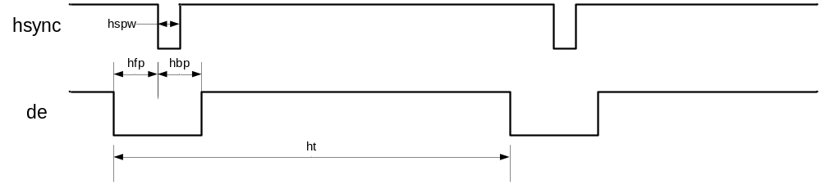
图3-1 水平方向时序信号图

lcd_hbp
Horizontal Back Porch
指有效行间，行同步信号（hsync）开始，到有效数据开始之间的dclk的cycle个数。见图3-1。

lcd_vt
Vertical Total time
指两场的总行数。见图2。
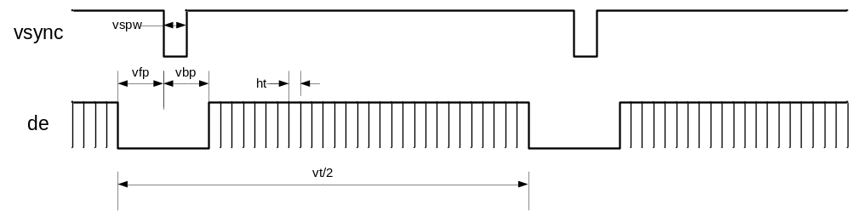
图3-2 垂直方向时序信号图

lcd_vbp
Vertical Back Porch
指场同步信号（vsync）开始，到有效数据行开始之间的行数。见图3-2。

lcd_hv_hspw
Horizontal Sync Pulse Width
指行同步信号的宽度。单位为1个dclk的时间（即是1个data cycle的时间）。见图3-1。

lcd_hv_vspw
Vertical Sync Pulse Width
指场同步信号的宽度。单位为行。见图3-2

lcd_dclk_freq
Data Clock Frequency
指PIN总线上数据的传送频率。单位为MHz
屏幕刷新帧数 = (dclk_freq) / (ht×vt/2)

lcd_io_cfg0
Lcd IO Configuration0
这个参数提供RGB同步屏的相位调节。
lcd_dclk_freq < 40 时，该参数可设置为0x00000000，0x04000000，0x10000000，0x14000000，0x20000000，0x24000000，对应LCD DCLK的六个不同相位。
lcd_dclk_freq > 40 时，该参数可设置为0x00000000，0x04000000对应LCD DCLK的两个不同相位。

补充说明1：hbp在部分屏规格书的定义里并不包括hspw。这种情况下，要正确配置AW的TCON， hbp(aw)=hbp(panel)+hspw(panel)。vbp的定义同hbp。
补充说明2：A10的TCON中，hfp，vfp不能为0。

其他参数说明

lcd_pwm_not_used
LCD PWM not Used
通过占空比的不同，PWM在LCD中常用于调节背光的亮度变化。这个参数设置相应值的对应含义为：
0：不使用PWM
1：使用PWM

lcd_pwm_ch
Lcd backlight PWM Chanel
该参数值只有在lcd_pwm_not_used=0时才有效。设置相应值的对应含义为：
0：使用PWM0，从PB2送出
1：使用PWM1，从PI3送出
sys_config.fex的lcd_pwm要相应进行改动。注意，该参数与lcd_pwm_freq lcd_pwm_pol共同构成一路PWM信号的设置。

lcd_pwm_freq
Lcd backlight PWM Frequency
该参数值只有在lcd_pwm_not_used=0时才有效。这个参数配置PWM信号的频率，单位为Hz。

lcd_pwm_pol
Lcd backlight PWM Polarity
该参数值只有在lcd_pwm_not_used=0时才有效。这个参数配置PWM信号的占空比的极性。

lcd_gamma_correction_en
Lcd Gamma Correction Enable
设置相应值的对应含义为：
0：TCON的Gamma校正关闭
1：TCON的Gamma校正打开
设置为1时，需要对lcd_gamma_tbl [256]进行赋值。

lcd_gamma_tbl
Lcd Gamma Table
该参数为一个数组__u32 lcd_gamma_tbl[256]；
lcd_gamma_tbl[n] = rout<<16 | gout<<8 | bout<<0表示：输入r=n时，输出r=rout；输入g=n时，输出g=gout；输入b=n时，输出b=bout。
用户使用Gamma校正功能时，可以使用函数lcd_gamma_gen(__panel_para_t * info)对其赋值，函数内容可自由实现。具体可参考“5.3.1”中的实例。

操作指南
显示驱动按照操作系统和运行阶段不同分为两个部分:boot显示驱动和linux显示驱动,因此LCD配置也对应两个部分.
配置LCD需要用户配置的最多有5个文件,用户可能会修改其中的一个或几个文件:
1,sys_config1.fex(boot和linux阶段都会使用该文件的配置)
2,boot阶段屏0配置文件: lcd0_panel_cfg.c
3,boot阶段屏1配置文件: lcd1_panel_cfg.c
4,linux阶段屏0配置文件: lcd0_panel_cfg.c
5,linux阶段屏1配置文件: lcd1_panel_cfg.c
如下图所示：
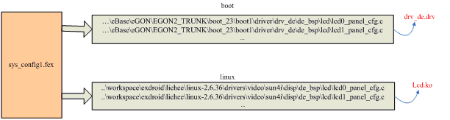
注意,我们尽量要求boot和linux阶段的对应两个文件内容完全相同,与操作系统相关的操作都会以一个封装好的,具有统一接口的形式提供.所以当一个系统的.c文件调通以后,可以将对应的文件拷贝到另一个系统的目录里进行编译即可.
为了文件描述,这篇文档假定我们linux上述的目录为”..\workspace\exdroid\lichee\linux-2.6.36\”,具体情况可能会与之不同, 将其改为你对应目录即可.

sys_config1.fex配置
打开打包目录里的工具“crane_pack.exe”，选择好平台和路径后,点“Edit”编辑sys_config1.fex里的LCD相关配置,保存后点“Build”重新生成新的固件.
如下图所示：
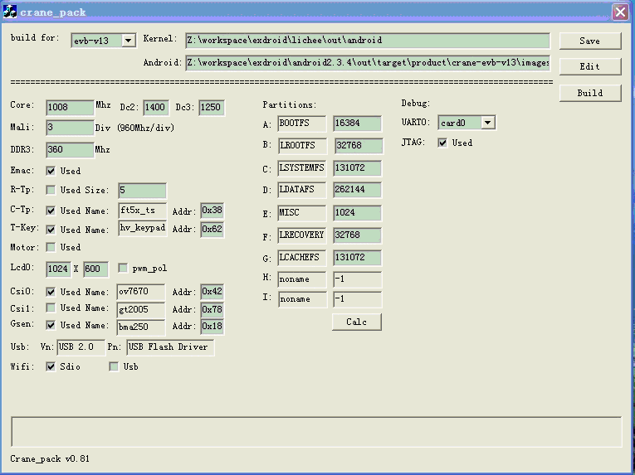

boot 阶段LCD配置
eBase代码下载路径:
B网: svn://172.16.1.11/eBase
D网: svn://192.168.200.11/eBase
C文件路径：
…\eBase\eGON\EGON2_TRUNK\boot_23\boot1\driver\drv_de\de_bsp\lcd\lcd0_panel_cfg.c
…\eBase\eGON\EGON2_TRUNK\boot_23\boot1\driver\drv_de\de_bsp\lcd\lcd1_panel_cfg.c
编译：
打开cygwin, 进入drv_de目录, 然后调入命令”make clean;make”即可.
如下图所示。
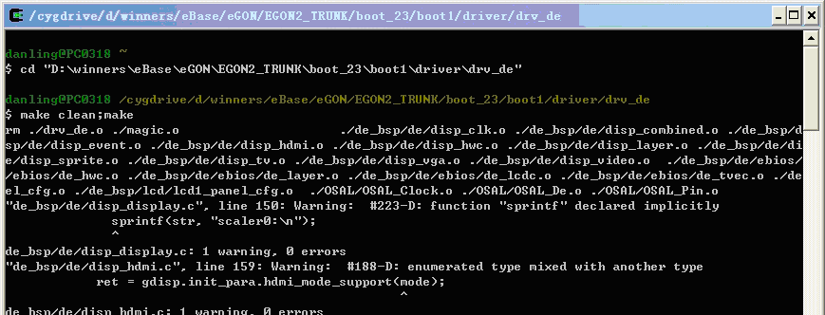
编译出来的结果是drv_de.drv,路径如下:
…\eBase\eGON\EGON2_TRUNK\boot_23\workspace\wboot\bootfs\drv_de.drv.
更新驱动：
如果要重新产生固件,可以将文件drv_de.drv文件拷贝到打包目录对应的地方,然后使用“crane_pack.exe”，点“Build”重新生成固件，再烧写。
路径：…\wboot\bootfs\drv_de.drv
如果不想重新产生固件,可以直接将文件drv_de.drv拷贝到小机里。
方法是先断电,接上串口，接上USB线，按住PC键盘的”1”然后开机，会进入U盘模式。
下图为串口打印信息：
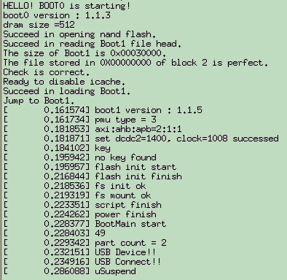
再将drv_de.drv文件拷贝进名称为”Volumn”的磁盘里,如下图的F盘.
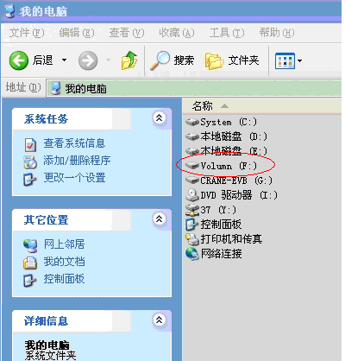
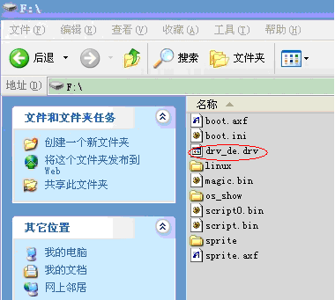
最后重启系统即可.

linux 阶段LCD配置
C文件路径：
..\workspace\exdroid\lichee\linux-2.6.36\drivers\video\sun4i\disp\de_bsp\lcd\lcd0_panel_cfg.c
..\workspace\exdroid\lichee\linux-2.6.36\drivers\video\sun4i\disp\de_bsp\lcd\lcd1_panel_cfg.c
编译：
打开putty, 进入目录..\workspace\exdroid\lichee, 再运行命令” ./build.sh -p sun4i_crane”.
编译出来我们所需要的结果是lcd.ko,路径如下:
..\workspace\exdroid\lichee\linux-2.6.36\drivers\video\sun4i\lcd\lcd.ko
更新驱动：
如果需要更新固件,进入目录” ..\workspace\exdroid\”,运行命令”mkimg”,然后使用”crane_pack.exe”,点”Build”重新生成固件,再烧写..
如果不需要更新固件,可以使用adb将lcd.ko拷贝到小机里.
方法是在进入android系统后,运行批处理文件”..\workspace\exdroid\lichee\linux-2.6.36\drivers\video\sun4i\adb_push.bat”, 它会将disp.ko/hdmi.ko/lcd.ko三个文件push到小机对应的目录(为什么要更新三个驱动而不是只更新lcd.ko,是考虑到这三个文件有一定的关联,如果版本不一致的话容易出现一些问题,因此将三个文件一起更新以减少因版本不同而产生问题的机会,用户也可自行改写批处理只更新lcd.ko文件),然后重启系统即可.
批处理命令如下:
adb devices
adb shell mount -o remount,rw /dev/block/nandc /system
adb shell mount -o remount,rw /dev/root /
adb push disp/disp.ko /drv/disp.ko
adb shell chmod 777 /drv/disp.ko
adb shell sync
adb push lcd/lcd.ko /drv/lcd.ko
adb shell chmod 777 /drv/lcd.ko
adb shell sync
adb push hdmi/hdmi.ko /drv/hdmi.ko
adb shell chmod 777 /drv/hdmi.ko
adb shell sync
pause
运行批处理的界面如下:
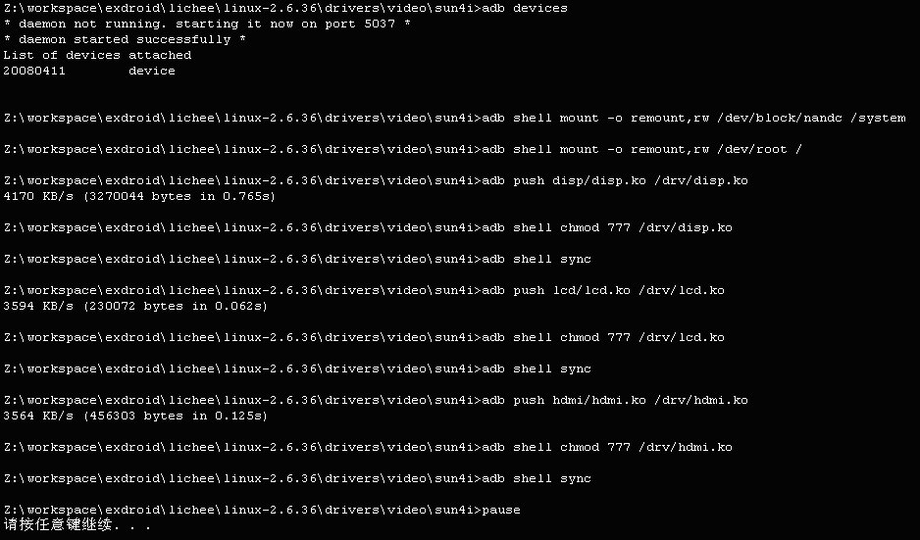

调试
1、如果由于某些原因无串口打印, 可以用adb进行打印.
命令是: adb shell cat /proc/kmsg
2、如果你想先调试linux阶段的LCD显示,可以将drv_de.drv删除掉再进行调试,以免boot阶段的错误设置影响llinux阶段的显示.

附录

屏接口说明

HV RGB同步屏接口
RGB同步屏接口分为Parallel RGB，Serial RGB，CCIR656三种类型接口。常见的一些屏可同时支持Serial RGB，CCIR656两种，引脚定义一致。
图5-1，图5-2是RGB同步屏的模组规格书的引脚，可供参考。
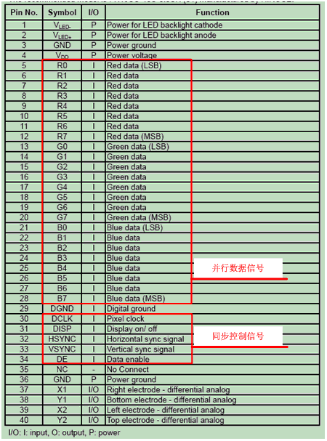
图5-1 HV Parallel RGB 引脚参考图
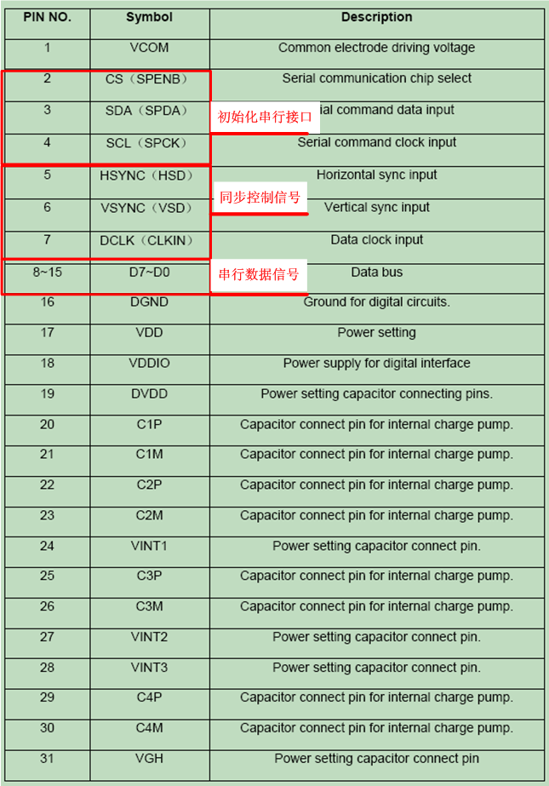
图5-2 HV Serial RGB/CCIR656引脚参考图

CPU/8080屏接口
CPU屏接口分为Parallel RGB666（并行18bit），Parallel RGB565（并行16bit），Serial RGB666，Serial RGB565四种类型。
图5-3是并行18bitCPU屏的模组规格书的引脚，可供参考。

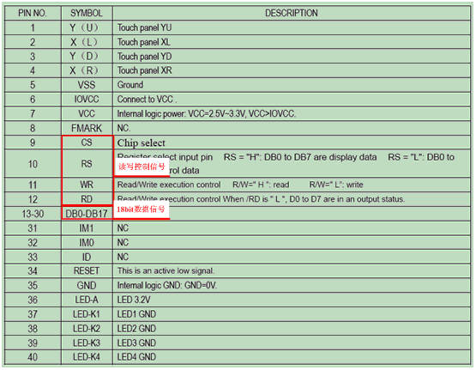
图5-3 CPU Parallel RGB666 引脚参考图

LVDS屏接口
LVDS屏接口分为Single Link和Dual Link两种接口。
在图5-4中，红色部分和蓝色部分分别对应独立的2个link。若只有红色部分，即为Single Link；若有红色和蓝色两部分，即为Dual Link。
Single Link和Dual Link都具有24bit，18bit两种色深。
在图5-4中，实线部分包含3 data pair channel，虚线部分包含1对 data channel。在每一个Link中，若只有实线部分，即只有3 data pair channel，即为18bit，若具有实线和虚线共4 data pair channel，即为24bit。
NS mode 和JEIDA mode两种模式的定义见图5-5。
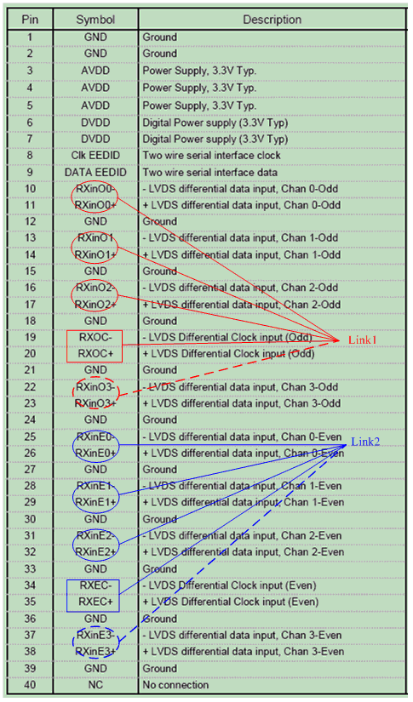
图5-4 Dual Link 24bit LVDS

A10与屏的连接说明
两组LCD口在A10中分配在PD和PH口。每组LCD IO口包括4个控制IO（PD24、PD25、PD26、D27）和24个数据IO（PD0-PD23）。
配置为不同的显示屏接口，IO的定义不同，具体的定义见图5-1，不同接口的屏与A10的LCD IO的连接也应参照图5-1进行。
5.2.2 – 5.2.6是常见的屏接口与A10 LCD IO的连接参考图。

LCD IO PORT定义

表5-1 LCD IO PORT定义
If | 同步RGB接口 |  |  |  |  | CPU/I80接口 |  |  |  |  |  | LVDS接口
If | Para  RGB | Serial  RGB |  |  | CCIR  656 | Para  RGB  666 | Para  RGB  565 | Serial  RGB  666 |  | Serial  RGB  565 |  | Sing Link | Dual  Link
Cycle |  | 1st | 2nd | 3rd |  |  |  | 1st | 2nd | 1st | 2nd
IO0 | VSYNC |  |  |  |  | CS
IO1 | HSYNC |  |  |  |  | RD
IO2 | DCLK |  |  |  |  | WR
IO3 | DE |  |  |  |  | RS
D23 | B7 |  |  |  |  | R5 | R4
D22 | B6 |  |  |  |  | R4 | R3
D21 | B5 |  |  |  |  | R3 | R2
D20 | B4 |  |  |  |  | R2 | R1
D19 | B3 |  |  |  |  | R1 | R0 |  |  |  |  | 1-VN3 | E-VN3
D18 | B2 |  |  |  |  | R0 | G5 |  |  |  |  | 1-VP3 | E-VP3
D17 | B1 |  |  |  |  |  |  |  |  |  |  | 1-VNC | E-VNC
D16 | B0 |  |  |  |  |  |  |  |  |  |  | 1-VPC | E-VPC
D15 | G7 |  |  |  |  | G5 | G4 |  |  |  |  | 1-VN2 | E-VN2
D14 | G6 |  |  |  |  | G4 | G3 |  |  |  |  | 1-VP2 | E-VP2
D13 | G5 |  |  |  |  | G3 |  |  |  |  |  | 1-VN1 | E-VN1
D12 | G4 | D17 | D27 | D37 | D7 | G2 | G2 | R5 | G2 | R4 | G2 | 1-VP1 | E-VP1
D11 | G3 | D16 | D26 | D36 | D6 | G1 | G1 | R4 | G1 | R3 | G1 | 1-VN0 | E-VN0
D10 | G2 | D15 | D25 | D35 | D5 | G0 | G0 | R3 | G0 | R2 | G0 | 1-VP0 | E-VP0
D9 | G1 |  |  |  |  |  |  |  |  |  |  | 0-VN3 | O-VN3
D8 | G0 |  |  |  |  |  |  |  |  |  |  | 0-VP3 | O-VP3
D7 | B7 | D14 | D24 | D34 | D4 | B5 | B4 | R2 | B5 | R1 | B4 | 0-VNC | O-VNC
D6 | B6 | D13 | D23 | D33 | D3 | B4 | B3 | R1 | B4 | R0 | B3 | 0-VPC | O-VPC
D5 | B5 | D12 | D22 | D32 | D2 | B3 | B2 | R0 | B3 | G5 | B2 | 0-VN2 | O-VN2
D4 | B4 | D11 | D21 | D31 | D1 | B2 | B1 | G5 | B2 | G4 | B1 | 0-VP2 | O-VP2
D3 | B3 | D10 | D20 | D30 | D0 | B1 | B0 | G4 | B1 | G3 | B0 | 0-VN1 | O-VN1
D2 | B2 |  |  |  |  | B0 |  | G3 | B0 |  |  | 0-VP1 | O-VP1
D1 | B1 |  |  |  |  |  |  |  |  |  |  | 0-VN0 | O-VN0
D0 | B0 |  |  |  |  |  |  |  |  |  |  | 0-VP0 | O-VP0

HV Parallel RGB屏参考连接图
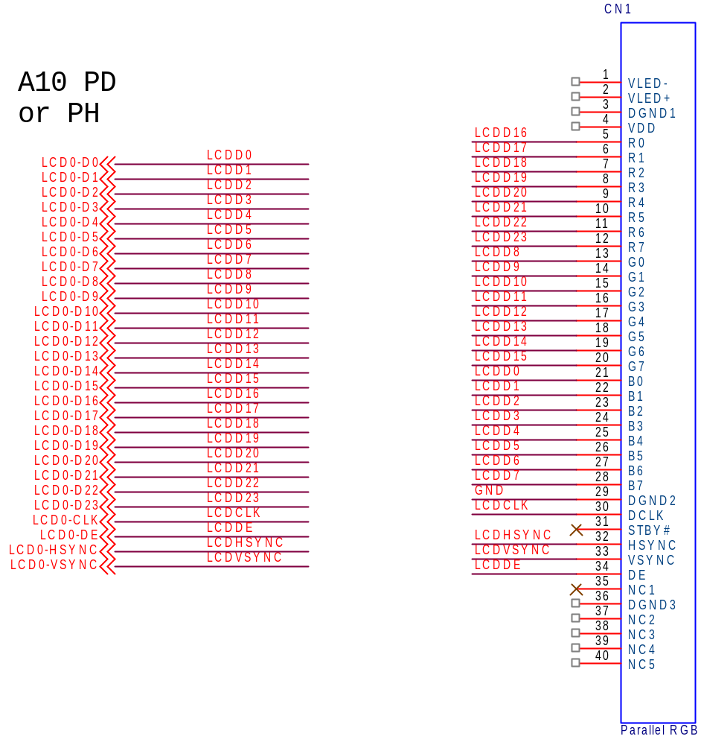

HV Serial RGB屏参考连接图
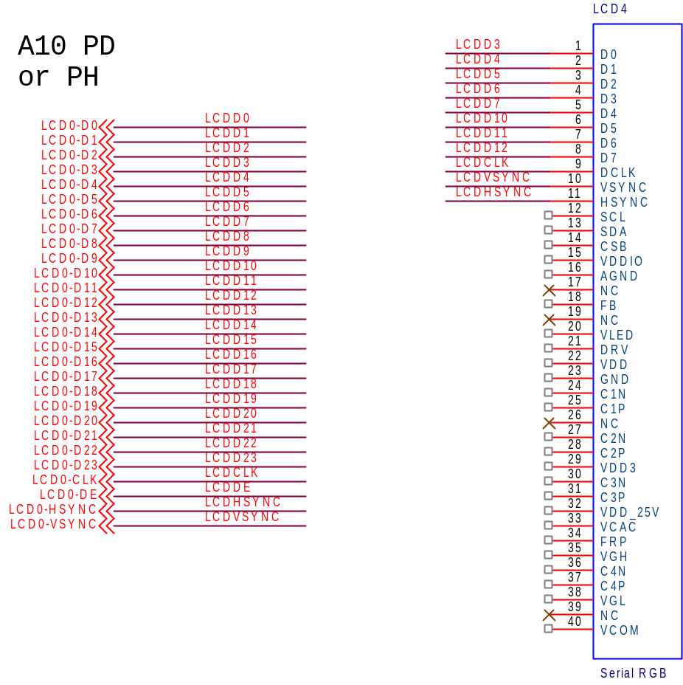

CPU Parallel RGB666屏参考连接图
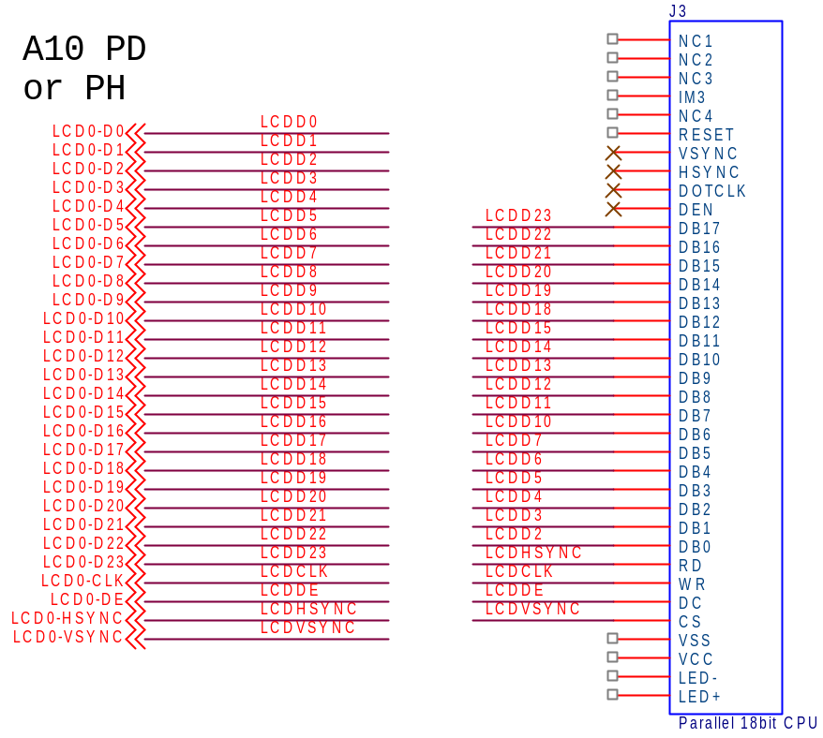

LVDS 2 Single Link屏参考连接图
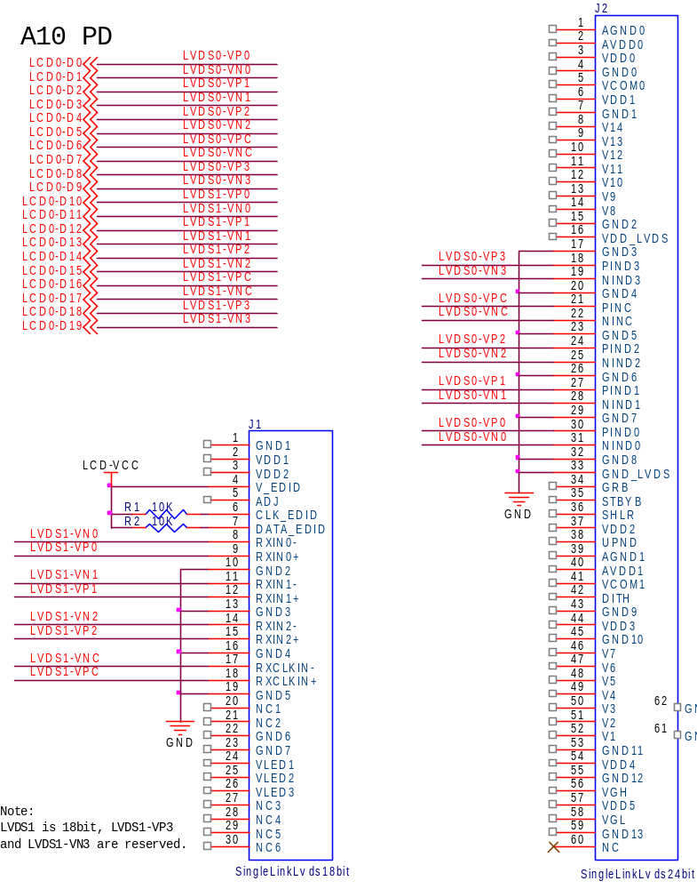

LVDS Dual Link屏参考连接图
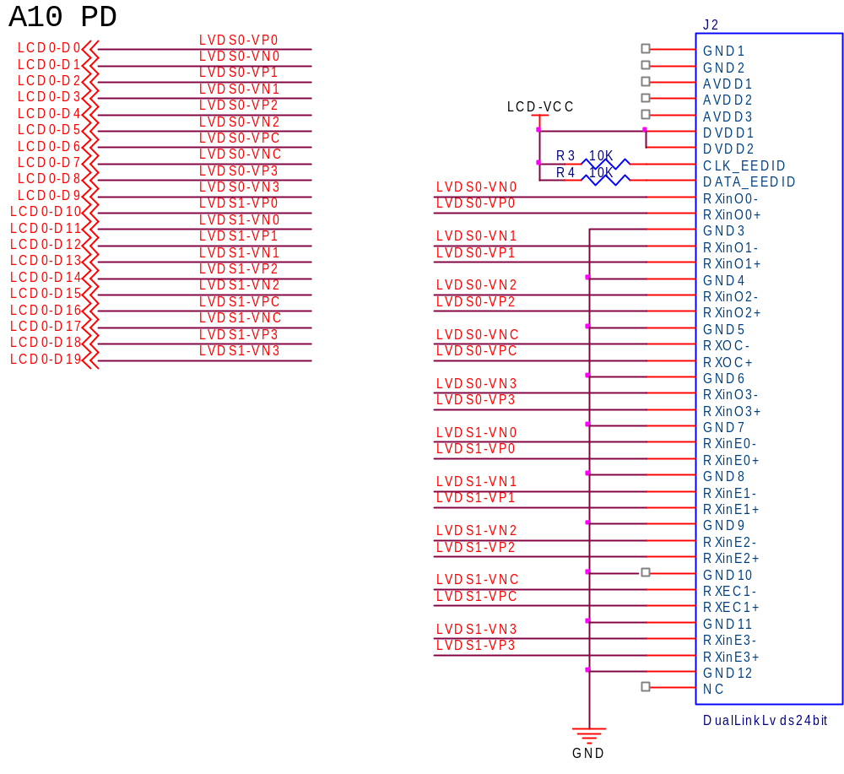

屏文件实例
5.3.1是A10-EVB-1.1开发板上的sys_config1.fex的LCD接口配置；
5.3.2是 A10EVB标配5寸屏的屏配置文件，HV并行接口800x480分辨率；
5.3.3是4.3寸屏TD043的屏配置文件；HV并行接口800x480分辨率；该实例中有IO模拟串行接口，及插值Gamma表的实现；
5.3.4是10寸屏HSD100IFW1的屏配置文件；LVDS Single Link接口1024x600分辨率；
5.3.5是2.8寸屏KGM281I0的屏配置文件；CPU屏并行18bit接口

sys_config1.fex
LCD部分实例如下：
[lcd0_para]
lcd_used = 1

lcd_power = port:PH08<1><0><default><0>
;lcd_bl_en = port:PH07<1><0><default><1>
lcd_pwm = port:PB02<2><default><default><default>

lcd_gpio_0 = port:PH07<1><0><default><1>
lcd_gpio_1 = port:PB10<1><0><default><1>
lcd_gpio_2 = port:PB11<1><0><default><1>
;lcd_gpio_3 =

lcdd0 = port:PD00<2><default><default><default>
lcdd1 = port:PD01<2><default><default><default>
lcdd2 = port:PD02<2><default><default><default>
lcdd3 = port:PD03<2><default><default><default>
lcdd4 = port:PD04<2><default><default><default>
lcdd5 = port:PD05<2><default><default><default>
lcdd6 = port:PD06<2><default><default><default>
lcdd7 = port:PD07<2><default><default><default>
lcdd8 = port:PD08<2><default><default><default>
lcdd9 = port:PD09<2><default><default><default>
lcdd10 = port:PD10<2><default><default><default>
lcdd11 = port:PD11<2><default><default><default>
lcdd12 = port:PD12<2><default><default><default>
lcdd13 = port:PD13<2><default><default><default>
lcdd14 = port:PD14<2><default><default><default>
lcdd15 = port:PD15<2><default><default><default>
lcdd16 = port:PD16<2><default><default><default>
lcdd17 = port:PD17<2><default><default><default>
lcdd18 = port:PD18<2><default><default><default>
lcdd19 = port:PD19<2><default><default><default>
lcdd20 = port:PD20<2><default><default><default>
lcdd21 = port:PD21<2><default><default><default>
lcdd22 = port:PD22<2><default><default><default>
lcdd23 = port:PD23<2><default><default><default>
lcdclk = port:PD24<2><default><default><default>
lcdde = port:PD25<2><default><default><default>
lcdhsync = port:PD26<2><default><default><default>
lcdvsync = port:PD27<2><default><default><default>

[lcd1_para]
lcd_used = 0

hv_800x480.c
/**********************************************************************
*
* hv_800x480.c
*
**********************************************************************/

#include "lcd_panel_cfg.h"

//delete this line if you want to use the lcd para define in sys_config1.fex
#define LCD_PARA_USE_CONFIG

#ifdef LCD_PARA_USE_CONFIG

/**********************************************************************
*
* tcon parameters
*
**********************************************************************/
static void LCD_cfg_panel_info(__panel_para_t * info)
{
memset(info,0,sizeof(__panel_para_t));

//interface
info->lcd_if = 0; //0:hv; 1:cpu/8080; 2:reserved; 3:lvds
info->lcd_hv_if = 0; //0:hv para; 1:hv serial; 2:ccir656

//timing
info->lcd_x = 800; //Hor Pixels
info->lcd_y = 480; //Ver Pixels
info->lcd_dclk_freq = 33; //Pixel Data Cycle,in MHz
info->lcd_ht = 1056; //Hor Total Time
info->lcd_hbp = 216; //Hor Back Porch
info->lcd_vt = 525*2; //Ver Total Time*2
info->lcd_vbp = 35; //Ver Back Porch
info->lcd_hv_hspw = 10; //Hor Sync Time
info->lcd_hv_vspw = 10; //Ver Sync Time
info->lcd_io_cfg0 = 0x10000000; //Clock Phase

//color
info->lcd_frm = 0; //0: direct; 1: rgb666 dither; 2:rgb656 dither
info->lcd_gamma_correction_en = 0;

info->lcd_pwm_not_used = 0;
info->lcd_pwm_ch = 0;
info->lcd_pwm_freq = 12500; //Hz
info->lcd_pwm_pol = 0;
}

#endif

/**********************************************************************
*
* lcd flow function
* hv panel:first lcd_panel_init,than TCON_open
*
**********************************************************************/
static __s32 LCD_open_flow(__u32 sel)
{
LCD_OPEN_FUNC(sel, LCD_power_on, 50); //open lcd power, than delay 50ms
LCD_OPEN_FUNC(sel, TCON_open, 500); //open lcd controller, than delay 500ms
LCD_OPEN_FUNC(sel, LCD_bl_open, 0); //open lcd backlight, than delay 0ms

return 0;
}

static __s32 LCD_close_flow(__u32 sel)
{
LCD_CLOSE_FUNC(sel, LCD_bl_close, 0); //close lcd backlight, and delay 0ms
LCD_CLOSE_FUNC(sel, TCON_close, 0); //close lcd controller, and delay 0ms
LCD_CLOSE_FUNC(sel, LCD_power_off, 1000); //close lcd power, and delay 1000ms

return 0;
}

/**********************************************************************
*
* lcd step function
*
**********************************************************************/
static void LCD_power_on(__u32 sel)
{
LCD_POWER_EN(sel, 1);
}

static void LCD_power_off(__u32 sel)
{
LCD_POWER_EN(sel, 0);
}

static void LCD_bl_open(__u32 sel)
{
LCD_PWM_EN(sel, 1);
LCD_BL_EN(sel, 1);
}

static void LCD_bl_close(__u32 sel)
{
LCD_BL_EN(sel, 0);
LCD_PWM_EN(sel, 0);
}

/**********************************************************************
*
* user define function
*
**********************************************************************/
static __s32 LCD_user_defined_func(__u32 sel, __u32 para1, __u32 para2, __u32 para3)
{
return 0;
}

/**********************************************************************
*
* do not modify
*
**********************************************************************/
void LCD_get_panel_funs_0(__lcd_panel_fun_t * fun)
{
#ifdef LCD_PARA_USE_CONFIG
fun->cfg_panel_info = LCD_cfg_panel_info;
#endif
fun->cfg_open_flow = LCD_open_flow;
fun->cfg_close_flow = LCD_close_flow;
fun->lcd_user_defined_func = LCD_user_defined_func;
}

hv_800x480_td043.c
/**********************************************************************
*
* hv_800x480_td043.c
*
**********************************************************************/

#include "lcd_panel_cfg.h"

//delete this line if you want to use the lcd para define in sys_config1.fex
#define LCD_PARA_USE_CONFIG

#ifdef LCD_PARA_USE_CONFIG

/**********************************************************************
*
* tcon parameters
*
**********************************************************************/
static void lcd_gamma_gen(__panel_para_t * info);
static void LCD_cfg_panel_info(__panel_para_t * info)
{
memset(info,0,sizeof(__panel_para_t));

//interface
info->lcd_if = 0; //0:hv; 1:cpu/8080; 2:reserved; 3:lvds
info->lcd_hv_if = 0; //0:hv para; 1:hv serial; 2:ccir656

//timing
info->lcd_x = 800; //Hor Pixels
info->lcd_y = 480; //Ver Pixels
info->lcd_dclk_freq = 33; //Pixel Data Cycle,in MHz
info->lcd_ht = 1056; //Hor Total Time
info->lcd_hbp = 216; //Hor Back Porch
info->lcd_vt = 525*2; //Ver Total Time*2
info->lcd_vbp = 35; //Ver Back Porch
info->lcd_hv_hspw = 10; //Hor Sync Time
info->lcd_hv_vspw = 10; //Ver Sync Time
info->lcd_io_cfg0 = 0x10000000; //Clock Phase

//color
info->lcd_frm = 0; //0: direct; 1: rgb666 dither; 2:rgb656 dither
info->lcd_gamma_correction_en = 0; //Gamma Table enable
lcd_gamma_gen(info); //Gamma Table Generation Func

info->lcd_pwm_not_used = 0;
info->lcd_pwm_ch = 0;
info->lcd_pwm_freq = 12500; //Hz
info->lcd_pwm_pol = 0;
}

static void lcd_gamma_gen(__panel_para_t * info)
{
const __u8 g_gamma_tbl[][2] =
{
//{input value, corrected value}
{0, 0},
{15, 15},
{30, 30},
{45, 45},
{60, 60},
{75, 75},
{90, 90},
{105, 105},
{120, 120},
{135, 135},
{150, 150},
{165, 165},
{180, 180},
{195, 195},
{210, 210},
{225, 225},
{240, 240},
{255, 255},
};

//insert value
{
__u32 items = sizeof(g_gamma_tbl)/2;
__u32 i,j;
for(i=0; i<items-1; i++)
{
__u32 num = g_gamma_tbl[i+1][0] - g_gamma_tbl[i][0];
for(j=0; j<num; j++)
{
__u32 value = 0;

value = g_gamma_tbl[i][1]
+ ((g_gamma_tbl[i+1][1] - g_gamma_tbl[i][1]) * j)/num;
info->lcd_gamma_tbl[g_gamma_tbl[i][0] + j]
= (value<<16) + (value<<8) + value;
}
}
info->lcd_gamma_tbl[255] = (g_gamma_tbl[items-1][1]<<16)
+ (g_gamma_tbl[items-1][1]<<8)
+ (g_gamma_tbl[items-1][1]);
}

}
#endif

/**********************************************************************
*
* lcd flow function
* hv panel:first lcd_panel_init,than TCON_open
*
**********************************************************************/
static __s32 LCD_open_flow(__u32 sel)
{
LCD_OPEN_FUNC(sel, LCD_power_on, 50); //open lcd power, than delay 50ms
LCD_OPEN_FUNC(sel, LCD_panel_init, 50); //lcd panel initial, than delay 50ms
LCD_OPEN_FUNC(sel, TCON_open, 500); //open lcd controller, than delay 500ms
LCD_OPEN_FUNC(sel, LCD_bl_open, 0); //open lcd backlight, than delay 0ms

return 0;
}

static __s32 LCD_close_flow(__u32 sel)
{
LCD_CLOSE_FUNC(sel, LCD_bl_close, 0); //close lcd backlight, and delay 0ms
LCD_CLOSE_FUNC(sel, TCON_close, 0); //close lcd controller, and delay 0ms
LCD_CLOSE_FUNC(sel, LCD_panel_exit, 0); //lcd panel exit, and delay 0ms
LCD_CLOSE_FUNC(sel, LCD_power_off, 1000); //close lcd power, and delay 1000ms

return 0;
}

/**********************************************************************
*
* lcd step function
*
**********************************************************************/
static void LCD_power_on(__u32 sel)
{
LCD_POWER_EN(sel, 1);
}

static void LCD_power_off(__u32 sel)
{
LCD_POWER_EN(sel, 0);
}

static void LCD_bl_open(__u32 sel)
{
LCD_PWM_EN(sel, 1);
LCD_BL_EN(sel, 1);
}

static void LCD_bl_close(__u32 sel)
{
LCD_BL_EN(sel, 0);
LCD_PWM_EN(sel, 0);
}

/**********************************************************************
*
* lcd panel initial
* serial io initial
*
**********************************************************************/
#define td043_spi_scen(sel,data) LCD_GPIO_write(sel,2,data)
#define td043_spi_scl(sel,data) LCD_GPIO_write(sel,1,data)
#define td043_spi_sda(sel,data) LCD_GPIO_write(sel,0,data)

static void td043_spi_wr(__u32 sel,__u32 addr,__u32 value)
{
__u32 i;
__u32 data = (addr<<10 | value);
td043_spi_scen(sel,1);
td043_spi_scl(sel,0);
td043_spi_scen(sel,0);
for(i=0;i<16;i++)
{
if(data & 0x8000)
td043_spi_sda(sel,1);
else
td043_spi_sda(sel,0);
data <<= 1;
LCD_delay_us(10);
td043_spi_scl(sel,1);
LCD_delay_us(10);
td043_spi_scl(sel,0);
}
td043_spi_scen(sel,1);
}

static void td043_init(__u32 sel)
{
td043_spi_wr(sel,0x02,0x07);
td043_spi_wr(sel,0x03,0x5f);
td043_spi_wr(sel,0x04,0x17);
td043_spi_wr(sel,0x05,0x20);
td043_spi_wr(sel,0x06,0x08);
td043_spi_wr(sel,0x07,0x20);
td043_spi_wr(sel,0x08,0x20);
td043_spi_wr(sel,0x09,0x20);
td043_spi_wr(sel,0x0a,0x20);
td043_spi_wr(sel,0x0b,0x20);
td043_spi_wr(sel,0x0c,0x20);
td043_spi_wr(sel,0x0d,0x20);
td043_spi_wr(sel,0x0e,0x10);
td043_spi_wr(sel,0x0f,0x10);
td043_spi_wr(sel,0x10,0x10);
td043_spi_wr(sel,0x11,0x15);
td043_spi_wr(sel,0x12,0xaa);
td043_spi_wr(sel,0x13,0xff);
td043_spi_wr(sel,0x14,0x86);
td043_spi_wr(sel,0x15,0x8e);
td043_spi_wr(sel,0x16,0xd6);
td043_spi_wr(sel,0x17,0xfe);
td043_spi_wr(sel,0x18,0x28);
td043_spi_wr(sel,0x19,0x52);
td043_spi_wr(sel,0x1a,0x7c);
td043_spi_wr(sel,0x1b,0xe9);
td043_spi_wr(sel,0x1c,0x42);
td043_spi_wr(sel,0x1d,0x88);
td043_spi_wr(sel,0x1e,0xb8);
td043_spi_wr(sel,0x1f,0xff);
td043_spi_wr(sel,0x20,0xf0);
}

static void LCD_panel_init(__u32 sel)
{
td043_init(sel);
}

static void LCD_panel_exit(__u32 sel)
{

}

/**********************************************************************
*
* user define function
*
**********************************************************************/
static __s32 LCD_user_defined_func(__u32 sel, __u32 para1, __u32 para2, __u32 para3)
{
return 0;
}

/**********************************************************************
*
* do not modify
*
**********************************************************************/
void LCD_get_panel_funs_0(__lcd_panel_fun_t * fun)
{
#ifdef LCD_PARA_USE_CONFIG
fun->cfg_panel_info = LCD_cfg_panel_info;
#endif
fun->cfg_open_flow = LCD_open_flow;
fun->cfg_close_flow = LCD_close_flow;
fun->lcd_user_defined_func = LCD_user_defined_func;
}

lvds_1024x600_hds100ifw1.c
/**********************************************************************
*
* lvds_1024x600_hds100ifw1.c
*
**********************************************************************/

#include "lcd_panel_cfg.h"

//delete this line if you want to use the lcd para define in sys_config1.fex
#define LCD_PARA_USE_CONFIG

#ifdef LCD_PARA_USE_CONFIG

/**********************************************************************
*
* tcon parameters
*
**********************************************************************/
static __u8 g_gamma_tbl[256];
static void LCD_cfg_panel_info(__panel_para_t * info)
{
memset(info,0,sizeof(__panel_para_t));

//interface
info->lcd_if = 3; //0:hv; 1:cpu/8080; 2:reserved; 3:lvds
info->lcd_lvds_ch = 0; //0:single link 1:dual link
info->lcd_lvds_bitwidth = 1; //0:24bit; 1:18bit;

//timing
info->lcd_x = 1024; //Hor Pixels
info->lcd_y = 600; //Ver Pixels
info->lcd_dclk_freq = 52; //Pixel Data Cycle,in MHz
info->lcd_ht = 1344; //Hor Total Time
info->lcd_hbp = 20; //Hor Back Porch
info->lcd_vt = 635*2; //Ver Total Time*2
info->lcd_vbp = 20; //Ver Back Porch

info->lcd_hv_hspw = 10; //Hor Sync Time
info->lcd_hv_vspw = 10; //Ver Sync Time
info->lcd_io_cfg0 = 0x00000000; //Clock Phase

//color
info->lcd_frm = 1; //0: direct; 1: rgb666 dither; 2:rgb656 dither
info->lcd_gamma_correction_en = 0;

info->lcd_pwm_not_used = 0;
info->lcd_pwm_ch = 0;
info->lcd_pwm_freq = 12500; //Hz
info->lcd_pwm_pol = 0;

}
#endif

/**********************************************************************
*
* lcd flow function
*
**********************************************************************/
static __s32 LCD_open_flow(__u32 sel)
{
LCD_OPEN_FUNC(sel, LCD_power_on, 50); //open lcd power, than delay 50ms
// LCD_OPEN_FUNC(sel, LCD_panel_init, 50); //not in need
LCD_OPEN_FUNC(sel, TCON_open, 500); //open lcd controller, than delay 500ms
LCD_OPEN_FUNC(sel, LCD_bl_open, 0); //open lcd backlight, than delay 0ms

return 0;
}

static __s32 LCD_close_flow(__u32 sel)
{
LCD_CLOSE_FUNC(sel, LCD_bl_close, 0); //close lcd backlight, and delay 0ms
LCD_CLOSE_FUNC(sel, TCON_close, 0); //close lcd controller, and delay 0ms
// LCD_CLOSE_FUNC(sel, LCD_panel_exit, 0); //not in need
LCD_CLOSE_FUNC(sel, LCD_power_off, 1000); //close lcd power, and delay 1000ms

return 0;
}

/**********************************************************************
*
* lcd step function
*
**********************************************************************/
static void LCD_power_on(__u32 sel)
{
LCD_POWER_EN(sel, 1);
}

static void LCD_power_off(__u32 sel)
{
LCD_POWER_EN(sel, 0);
}

static void LCD_bl_open(__u32 sel)
{
LCD_PWM_EN(sel, 1);
LCD_BL_EN(sel, 1);
}

static void LCD_bl_close(__u32 sel)
{
LCD_BL_EN(sel, 0);
LCD_PWM_EN(sel, 0);
}

/**********************************************************************
*
* user define function
*
**********************************************************************/
static __s32 LCD_user_defined_func(__u32 sel, __u32 para1, __u32 para2, __u32 para3)
{
return 0;
}
/**********************************************************************
*
* do not modify
*
**********************************************************************/
void LCD_get_panel_funs_0(__lcd_panel_fun_t * fun)
{
#ifdef LCD_PARA_USE_CONFIG
fun->cfg_panel_info = LCD_cfg_panel_info;
#endif
fun->cfg_open_flow = LCD_open_flow;
fun->cfg_close_flow = LCD_close_flow;
fun->lcd_user_defined_func = LCD_user_defined_func;

cpu_320x240_kgm281i0.c
/**********************************************************************
*
* cpu_320x240_kgm281i0.c
*
**********************************************************************/

#include "lcd_panel_cfg.h"

//delete this line if you want to use the lcd para define in sys_config1.fex
#define LCD_PARA_USE_CONFIG

#ifdef LCD_PARA_USE_CONFIG
/*********************************************************
*
* tcon parameters
*
*********************************************************/
static __u8 g_gamma_tbl[256];
static void LCD_cfg_panel_info(__panel_para_t * info)
{
memset(info,0,sizeof(__panel_para_t));

//interface
info->lcd_if = 1; //0:hv; 1:cpu/8080; 2:reserved; 3:lvds
info->lcd_cpu_if = 0; //0:18bit 4:16bit

//timing
info->lcd_x = 320; //Hor Pixels
info->lcd_y = 240; //Ver Pixels
info->lcd_dclk_freq = 6; //Pixel Data Cycle
info->lcd_ht = 320+30; //Hor Total Time
info->lcd_hbp = 20; //Hor Back Porch
info->lcd_vt = (240+30)*2; //Ver Total Time*2
info->lcd_vbp = 20; //Ver Back Porch
info->lcd_hv_hspw = 10; //Hor Sync Time
info->lcd_hv_vspw = 10; //Ver Sync Time
info->lcd_io_cfg0 = 0x10000000; //Clock Phase

//color
info->lcd_frm = 1; //0: direct; 1: rgb666 dither; 2:rgb656 dither
info->lcd_gamma_correction_en = 0;

//backlight
info->lcd_pwm_not_used = 0;
info->lcd_pwm_ch = 0;
info->lcd_pwm_freq = 12500; //Hz
info->lcd_pwm_pol = 0;
}
#endif

/*********************************************************
*
* lcd flow function
* CPU Panel:first TCON_open,than lcd_panel_init
*
*********************************************************/
static __s32 LCD_open_flow(__u32 sel)
{
LCD_OPEN_FUNC(sel, LCD_power_on, 50); //open lcd power, than delay 50ms
LCD_OPEN_FUNC(sel, TCON_open, 500); //open lcd controller, than delay 500ms
LCD_OPEN_FUNC(sel, LCD_panel_init, 50); //lcd panel initial, than delay 50ms
LCD_OPEN_FUNC(sel, LCD_bl_open, 0); //open lcd backlight, than delay 0ms

return 0;
}

static __s32 LCD_close_flow(__u32 sel)
{
LCD_CLOSE_FUNC(sel, LCD_bl_close, 0); //close lcd backlight, than delay 0ms
LCD_CLOSE_FUNC(sel, LCD_panel_exit, 0); //lcd panel exit, than delay 0ms
LCD_CLOSE_FUNC(sel, TCON_close, 0); //close lcd controller, than delay 0ms
LCD_CLOSE_FUNC(sel, LCD_power_off, 1000); //close lcd power, than delay 1000ms

return 0;
}

/*********************************************************
*
* lcd step function
*
*********************************************************/
static void LCD_power_on(__u32 sel)
{
LCD_POWER_EN(sel, 1);
}

static void LCD_power_off(__u32 sel)
{
LCD_POWER_EN(sel, 0);
}

static void LCD_bl_open(__u32 sel)
{
LCD_PWM_EN(sel, 1);
LCD_BL_EN(sel, 1);
}

static void LCD_bl_close(__u32 sel)
{
LCD_BL_EN(sel, 0);
LCD_PWM_EN(sel, 0);
}

/*********************************************************
*
* lcd panel initial
* cpu 8080 bus initial
*
*********************************************************/
#define kgm281i0_rs(sel,data) LCD_GPIO_write(sel,0,data)

static void kgm281i0_write_gram_origin(__u32 sel)
{
LCD_CPU_WR(sel,0x0020, 0); // GRAM horizontal Address
LCD_CPU_WR(sel,0x0021, 319); // GRAM Vertical Address
LCD_CPU_WR_INDEX(sel,0x22); // Write Memery Start
}

static void kgm281i0_init(__u32 sel)
{
kgm281i0_rs(sel,1);
LCD_delay_ms(50);
kgm281i0_rs(sel,0);
LCD_delay_ms(50);
kgm281i0_rs(sel,1);

LCD_CPU_WR(sel,0x0000, 0x0001);
LCD_CPU_WR(sel,0x0001, 0x0100);
LCD_CPU_WR(sel,0x0002, 0x0400);
LCD_CPU_WR(sel,0x0003, 0x1018);
LCD_CPU_WR(sel,0x0004, 0x0000);
LCD_CPU_WR(sel,0x0008, 0x0202);
LCD_CPU_WR(sel,0x0009, 0x0000);
LCD_CPU_WR(sel,0x000A, 0x0000);
LCD_CPU_WR(sel,0x000C, 0x0000);
LCD_CPU_WR(sel,0x000D, 0x0000);
LCD_CPU_WR(sel,0x000F, 0x0000);
LCD_CPU_WR(sel,0x0010, 0x0000);
LCD_CPU_WR(sel,0x0011, 0x0007);
LCD_CPU_WR(sel,0x0012, 0x0000);
LCD_CPU_WR(sel,0x0013, 0x0000);
LCD_delay_ms(50);
LCD_CPU_WR(sel,0x0010, 0x17B0);
LCD_CPU_WR(sel,0x0011, 0x0001);
LCD_delay_ms(50);
LCD_CPU_WR(sel,0x0012, 0x013C);
LCD_delay_ms(50);
LCD_CPU_WR(sel,0x0013, 0x1300);
LCD_CPU_WR(sel,0x0029, 0x0012);
LCD_delay_ms(50);
LCD_CPU_WR(sel,0x0020, 0x0000);
LCD_CPU_WR(sel,0x0021, 0x0000);
LCD_CPU_WR(sel,0x002B, 0x0020);
LCD_CPU_WR(sel,0x0030, 0x0000);
LCD_CPU_WR(sel,0x0031, 0x0306);
LCD_CPU_WR(sel,0x0032, 0x0200);
LCD_CPU_WR(sel,0x0035, 0x0107);
LCD_CPU_WR(sel,0x0036, 0x0404);
LCD_CPU_WR(sel,0x0037, 0x0606);
LCD_CPU_WR(sel,0x0038, 0x0105);
LCD_CPU_WR(sel,0x0039, 0x0707);
LCD_CPU_WR(sel,0x003C, 0x0600);
LCD_CPU_WR(sel,0x003D, 0x0807);
LCD_CPU_WR(sel,0x0050, 0x0000);
LCD_CPU_WR(sel,0x0051, 0x00EF);
LCD_CPU_WR(sel,0x0052, 0x0000);
LCD_CPU_WR(sel,0x0053, 0x013F);
LCD_CPU_WR(sel,0x0060, 0x2700);
LCD_CPU_WR(sel,0x0061, 0x0001);
LCD_CPU_WR(sel,0x006A, 0x0000);
LCD_CPU_WR(sel,0x0080, 0x0000);
LCD_CPU_WR(sel,0x0081, 0x0000);
LCD_CPU_WR(sel,0x0082, 0x0000);
LCD_CPU_WR(sel,0x0083, 0x0000);
LCD_CPU_WR(sel,0x0084, 0x0000);
LCD_CPU_WR(sel,0x0085, 0x0000);
LCD_CPU_WR(sel,0x0090, 0x0013);
LCD_CPU_WR(sel,0x0092, 0x0000);
LCD_CPU_WR(sel,0x0093, 0x0003);
LCD_CPU_WR(sel,0x0095, 0x0110);
LCD_CPU_WR(sel,0x0097, 0x0000);
LCD_CPU_WR(sel,0x0098, 0x0000);
LCD_CPU_WR(sel,0x0007, 0x0001);
LCD_delay_ms(50);
LCD_CPU_WR(sel,0x0007, 0x0021);
LCD_CPU_WR(sel,0x0007, 0x0023);
LCD_delay_ms(50);
LCD_CPU_WR(sel,0x0007, 0x0173);
}

static void Lcd_cpuisr_proc(void) //irq func
{
kgm281i0_write_gram_origin(0);
}

static void LCD_panel_init(__u32 sel)
{
kgm281i0_init(sel); //initial lcd panel
kgm281i0_write_gram_origin(sel); //set gram origin
LCD_CPU_register_irq(sel,Lcd_cpuisr_proc); //resgister cpu irq func
LCD_CPU_AUTO_FLUSH(sel,1); //start sent gram data
}

static void LCD_panel_exit(__u32 sel)
{

}
/*********************************************************
*
* user define function
*
*********************************************************/
static __s32 LCD_user_defined_func(__u32 sel, __u32 para1, __u32 para2, __u32 para3)
{
return 0;
}

/*********************************************************
*
* do not modify
*
*********************************************************/
void LCD_get_panel_funs_0(__lcd_panel_fun_t * fun)
{
#ifdef LCD_PARA_USE_CONFIG
fun->cfg_panel_info = LCD_cfg_panel_info;
#endif
fun->cfg_open_flow = LCD_open_flow;
fun->cfg_close_flow = LCD_close_flow;
fun->lcd_user_defined_func = LCD_user_defined_func;
}

